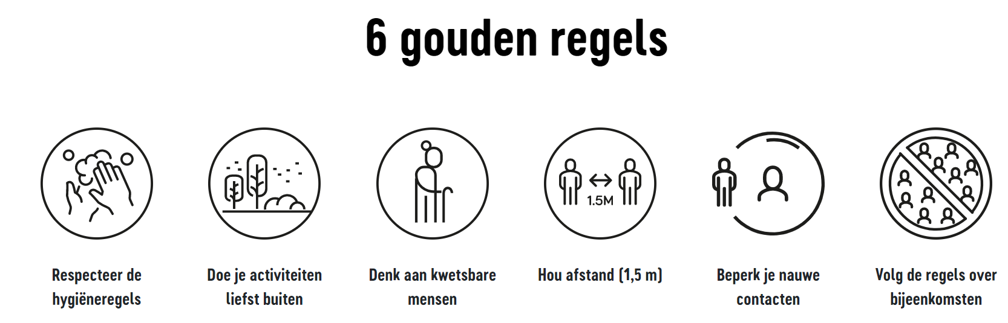

Covid-19 Winkelplan

Algemene Gegevens van de handelszaak

Naam van de winkel
Vestigingsplaats
Verantwoordelijke
Contactgegevens
Type winkel

Voorzieningen ter verzekering van social distancing en hygiëne

Maatregelen met betrekking tot social distancing in de winkel
Oppervlakte van de winkel?
Hoeveel klanten mogen tegelijk in de winkel?

- Richtlijn: 1 klant per 10 m². Winkels met een vloeroppervlak kleiner dan 20 m² laten maximaal 2 klanten tegelijk toe, zo lang de afstand van 1,5m tussen klanten wordt gewaarborgd. Grote winkels van meer dan 400 m² dienen verplicht een toegangscontrole te voorzien.

- Richtlijn: Er wordt individueel gewinkeld met één volwassene per winkelbeurt (behalve mensen die begeleiding nodig hebben). Gezelschap van kinderen -18jaar wordt zoveel mogelijk beperkt. Een winkelbeurt wordt beperkt tot 30 minuten.
Maatregel | Ja / nee / NVT | Hoe organiseren?
Winkelen op afspraak
Mogelijkheid afhaal bestellingen
Steward / controle aan de ingang
Aanduiden max aantal klanten
Gescheiden in- en uitgang
(Verplicht) alleen winkelen
Te volgen parcours in winkel
Vloermarkeringen voor wachtrijen kassazone
Beperken van de winkeltijd tot max 30 min (tenzij uitsluitend op afspraak)
- Bijzonderheden / specificiteit eigen aan de winkel:

Maatregelen met betrekking tot hygiëne in de winkel
Maatregel | Ja / nee / NVT | Hoe organiseren?
Preventiemaatregelen zichtbaar aangekondigd voor alle bezoekers
Handgel ter beschikking aan ingang
Papieren doekjes ter beschikking
Iedereen die winkel betreedt moet handen ontsmetten
Afstand van 1,5 m tussen elke persoon wordt gegarandeerd
Dragen van mondmaskers verplicht
Verplicht gebruik mandje / winkelkar
Ontsmetten van mandje / winkelkar
Informatie aan de klant (‘regels’ in de winkel)
Ontsmetten van infrastructuur (kleedhokjes, oppervlakken, …)
Ontsmetten van de te koop aangeboden producten
Zorgen voor een goede verluchting in de winkel
Betaalmogelijkheden
- Bijzonderheden / specificiteit eigen aan de winkel:

Maatregelen met betrekking tot het winkelpersoneel
Maatregel | Ja / Nee / NVT | Hoe organiseren?
Preventiemaatregelen duidelijk zichtbaar voor personeel
Personeel krijgt passende opleiding
Overzicht te volgen maatregelen door personeel (‘draaiboek’)
Veelvuldig handen wassen
Afscheiding tussen klanten en winkelpersoneel
Hygiënemaatregelen in ruimte voor rustpauzes
Social distancing maatregelen in ruimte voor rustpauze
- Bijzonderheden / specificiteit eigen aan de winkel:

Voorzieningen aan en rond de winkel

- Richtlijn: Winkels zijn verantwoordelijk voor het beheer van de wachtrijen buiten de winkel. Er moet toezicht zijn op buitenstaande wachtende winkelaars, zodat de afstandsregels gerespecteerd worden. De organisatie buiten de winkel gebeurt volgens de richtlijnen van de lokale overheden.
Maatregel | Ja / Nee / NVT | Hoe organiseren?
Ingrepen op de parking
Organiseren van de wachtrij voor de winkel
Stewards aan en rond de winkel
Wachtzones buiten de winkel afbakenen op de grond, afgestemd met lokale overheid
Waar nodig afsluitingen voorzien om de voetgangersstroom en wachtrijen te begeleiden; Harde barrières (hekken) vermijden;
Indien er lange wachtrijen ontstaan buiten de handelszaken moeten de wachtenden verzocht worden om op een later moment terug te komen
Bijzonderheden / specificiteit eigen aan de winkel:

